“Año de la Esperanza y el Fortalecimiento de la Democracia”

Universidad Nacional Mayor De San Marcos
(Universidad del Perú, Decana de América)


Facultad de Ingeniería Electrónica y Eléctrica

Escuela Profesional de Ingeniería de Telecomunicaciones

ASIGNATURA

Redes de Computadoras I

TÍTULO DEL PROYECTO

Diseño e implementación de un sistema de defensa activa en redes LAN mediante IDS basado en Snort con notificación en tiempo real a través de Telegram
DOCENTE

Villafuerte Barreto Hernan Oswaldo

ENTREGABLE N°4: INTEGRACIÓN DE TECNOLOGÍA EMERGENTE Y ANÁLISIS DE PROTOCOLOS

INTEGRANTES

Salvador Liñan, Edson Josue | 22190103
Sandoval Ccora, Freddy Arnaldo | 19190351
Quispe Lopez, Danny Peter | 20190037

Ciudad Universitaria, Lima 2026
I. INTEGRACIÓN CON LA TECNOLOGÍA EMERGENTE: EDGE COMPUTING

El presente proyecto propone la integración del paradigma de Edge Computing (Computación de Borde) aplicado a la ciberseguridad en redes LAN. En lugar de depender de una arquitectura centralizada donde el tráfico debe ser exportado a servidores externos o a la nube para su análisis (lo cual incrementa la latencia y satura los enlaces de tránsito), se propone desplegar la capacidad analítica directamente en el extremo de la red local.

Para lograr esto, se implementa un Nodo de Borde (PCSNORT-1) equipado con el motor IDS Snort dentro de la misma subred de los equipos terminales (192.168.0.0/24). Este nodo asume el procesamiento intensivo localmente: captura el tráfico, compara las firmas de red y detecta intrusiones sin necesidad de enviar los paquetes fuera de la LAN.

Una vez procesada la amenaza en el borde, el sistema únicamente hace uso de los enlaces externos (routers) para transmitir alertas asíncronas de muy bajo peso (cadenas estructuradas en formato JSON) hacia la API basada en la nube de Telegram (como se puede observar en la Figura 1). Esta tecnología emergente garantiza:

- Baja latencia en la detección: Al no depender de la nube para el análisis de paquetes, la respuesta es inmediata.
- Optimización del ancho de banda: Los enlaces troncales (192.168.20.0/24) no se congestionan con tráfico de monitoreo.
- Notificación eficiente en tiempo real: Uso de plataformas de mensajería instantánea móviles integradas a los nodos de borde.

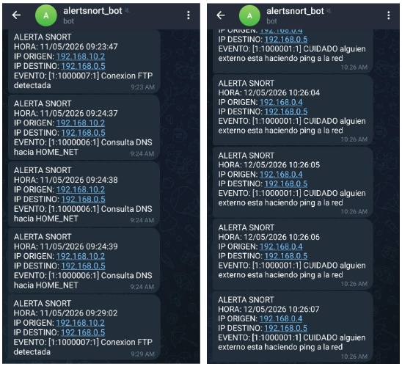
Figura 1. Alertas en tiempo real

II. ANÁLISIS DE PROTOCOLOS

El análisis de protocolos permite identificar y monitorear el tráfico que circula dentro de la red LAN. Estos protocolos permitieron verificar la capacidad del sistema para detectar diferentes tipos de eventos y generar notificaciones en tiempo real mediante Telegram.

- ICMP (Internet Control Message Protocol)

El protocolo ICMP fue utilizado para verificar la conectividad entre el equipo atacante (Kali Linux) y el servidor donde se encuentra instalado Snort. Cada solicitud Echo Request enviada mediante el comando ping fue detectada por la regla correspondiente implementada en Snort. Además es ampliamente utilizado durante la fase de reconocimiento de una red para identificar equipos activos, por lo que constituye una actividad relevante desde el punto de vista de la seguridad.

- TCP (Transmission Control Protocol)

El protocolo TCP fue empleado para establecer conexiones confiables hacia diferentes servicios disponibles en la red. Dentro del proyecto, este protocolo permitió evaluar varias de las reglas implementadas en Snort. Las pruebas realizadas incluyen: Escaneo SYN mediante Intento de conexión SSH Ataque de fuerza bruta utilizando Hydra Acceso HTTP Conexión FTP: Estas pruebas permitieron verificar el funcionamiento de las reglas destinadas a detectar escaneos de puertos, intentos de acceso remoto y conexiones hacia distintos servicios de la red.

- UDP (User Datagram Protocol)

El protocolo UDP fue utilizado durante las pruebas relacionadas con el servicio de resolución de nombres de dominio (DNS). Las consultas DNS utilizan principalmente el puerto 53/UDP, permitiendo validar la regla implementada para detectar este tipo de tráfico.

- SSH (Secure Shell)

El protocolo SSH proporciona acceso remoto seguro mediante comunicaciones cifradas sobre TCP utilizando el puerto 22. En este proyecto fue utilizado tanto para realizar conexiones remotas como para simular ataques de fuerza bruta mediante la herramienta Hydra. Su monitoreo resulta importante debido a que constituye uno de los servicios más atacados por ciberdelincuentes que intentan obtener acceso no autorizado a servidores.

- HTTP (HyperText Transfer Protocol)

El protocolo HTTP fue utilizado para simular el acceso a un servidor web . Esta prueba permitió validar la regla implementada para detectar conexiones dirigidas al puerto 80/TCP, utilizado habitualmente por servidores web.

- DNS (Domain Name System)

El protocolo DNS fue utilizado para realizar consultas de resolución de nombres de dominio. Durante las pruebas se emplearon las herramientas dig y nslookup, permitiendo verificar el correcto funcionamiento de la regla implementada para detectar consultas dirigidas al puerto 53.

- FTP (File Transfer Protocol)

El protocolo FTP fue utilizado para simular conexiones hacia un servidor de transferencia de archivos mediante el siguiente comando La implementación de esta prueba permitió validar la regla encargada de detectar conexiones dirigidas al puerto 21/TCP, correspondiente al servicio FTP.

